汚染水貯蔵タンクはどれだけ必要なのか（１）

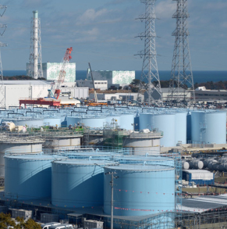
問題 東北地震津波で破壊されたＴ電力のＦ原子力発電所
からは毎日350トンの汚染水が出ています。
Ｔ電力では円柱形の貯蔵タンクを作って，
この汚染水を安全に保管する計画です。
Ｔ電力は，いくつの貯蔵タンクを作る必要が
あるでしょう。
また，そのための土地はどれくらい必要でしょう。

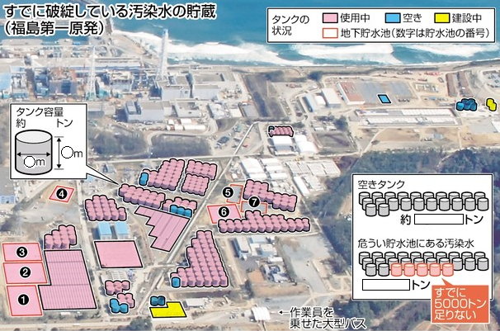

１ (条件整理) 条件を整理して，必要な仮定をきめよう。

汚染水貯蔵タンクはどれだけ必要なのか（２）
２ (解決) 次のように仮定をきめた問題Ａを解いてみよう。

問題Ａ 東北地震津波で破壊されたＴ電力のＦ原子力発電所からは毎日350トンの汚染水が
出ています。Ｔ電力では，底面の直径12m，高さ12.5mの円柱形の貯蔵タンクを作り，
汚染水を保管する計画です。
(1) 今後x年後までにy個の貯蔵タンクを作る必要があるとするとき，yをxの式で
表してみましょう。
(2) 10年後までに何個の貯蔵タンクが必要ですか。
(3) 500個の貯蔵タンクがあれば，何年後まで貯蔵できますか。

＜解＞

３ (ふり返り) 上の解をふり返って，いろいろ考察してみよう。

汚染水貯蔵タンクはどれだけ必要なのか（３）
４ (解決) 次の問題Ｂを解いてみよう。
問題Ｂ Ｔ電力では，凍土壁を作り，汚染水の量を減らす計画です。
これがうまく行くと，汚染水の量は毎日70トンから100トンに減らせるだろう
と予想されています。
この場合には，今後x年後までにy個の貯蔵タンクを作る必要があるとし，
前問と同じように ，yをxの式で表すと，どうなるでしょう。

＜解＞

５ (ふり返り) ここまでの問題解決をふり返って，残された課題をあげよう。

(感想)

